小学数学西南师大课标版一年级下册
第九单元《总复习》第1课时活动设计
科目版本 | 小学数学 西南师大版 一年级下册
章 节 | 第九单元
课 名 | 总复习 第1课时
学习目标 | 1.通过总复习，让学生全面巩固已经掌握的知识，弥补新课学习时知识掌握的某些缺陷，完成本册教科书的教学目标。  2.沟通所学知识之间的内在联系，使本册知识内容进一步系统化、概括化。  3.巩固对100以内数的认识，包括数位名称、数位顺序、计数单位、进率、  数的读写法、数的大小比较等。  4.在总复习中，培养创新意识和实践能力。
具体环节设计
教学环节 | 内 容
1. 教师上课
1.1情景导入 | 1.引导学生思考：这学期我们都学习了哪些知识？  2.课件演示，回顾知识。  100以内数的认识  100以内数的加减法  总复习 认识钟表、人民币  位置、认识图形  分类与整理  数数，数的组成  写数，读数  100以内数的认识 数的顺序，大小比较  认识人民币
1.2知识复习 | 1复习数数、数的组成。  （1）数数。  数数的方法：一个一个数，两个两个数，五个五个数，十个十个数，二十二十数，五十五十数。  按要求练习数数：  一十一十地数：  从10数到100；从100数到10；从15数到95；  一个一个地数：  从20数到32；  两个两个地数：  从26数到46；  五个五个地数：  从15数到40；  从95数到50。  小结：数数时，我们可以按照一定标准从小到大顺着数，也可以按一定标准从大到小倒着数，这需要我们仔细观察个位或十位上的数的变化。  （2）多媒体课件出示4捆零7根小棒。  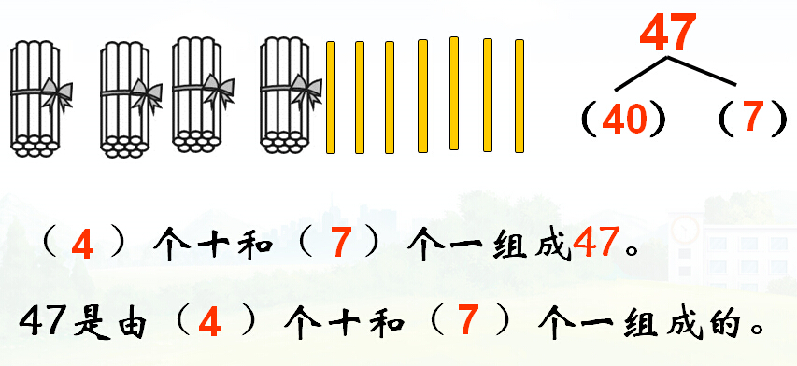  提问：怎样才能又快又对地数出有多少根小棒呢？让学生理解数这些小棒时，要先10根10根地数出有多少个十，再一根一根地数出有多少个一。  用掌握的两种数数的方法数一数。(学生数小棒后汇报。)  小结：几十几的数都是由几个十和几个一组成的。  2.复习写数、读数。  (1)提问：不管是写数还是读数，都要用到数位，你知道数位是怎样排列的吗？  课件演示：  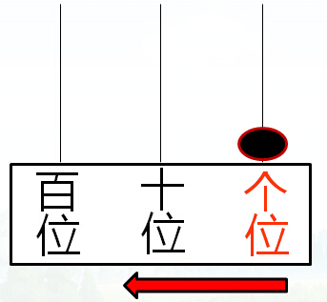  一个数从右边起，第一位是（ ）位，第二位是（ ）位，第三位是（ ）位。  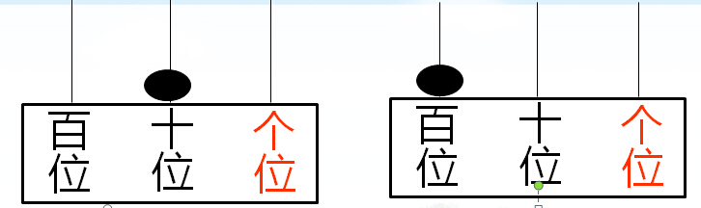  个位上的数表示几个（ ），  十位上的数表示几个（ ），  百位上的数表示几个（ ）。  （2）学生读数，写数。  出示：36，63，78，87，99，100。  八十三、三十八、七十  学生小结读数、写数时要注意的地方：读数和写数，都要从高位起。
1.3课堂活动 | 1.94页 第1题。  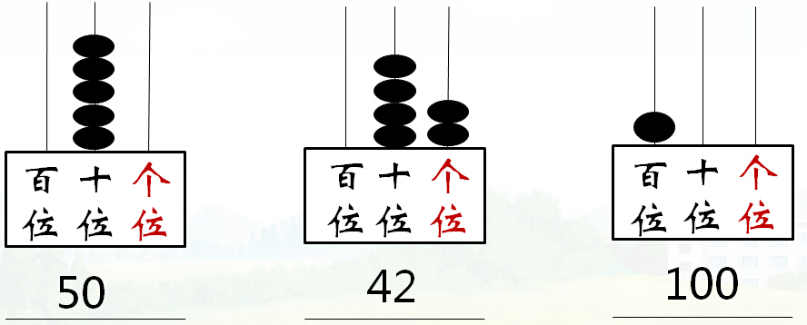  强调“个位上一个也没有，就用0占位。”  2.94页第2题。  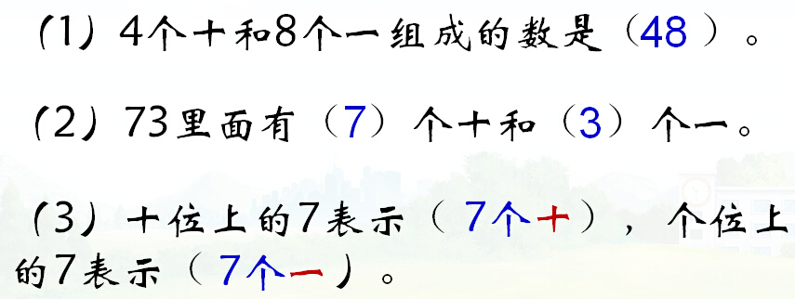  引导学生理解两个7的意思，在不同的数位上表示不同的大小，加深对数位在计数中的作用的理解。  3.94页3题。  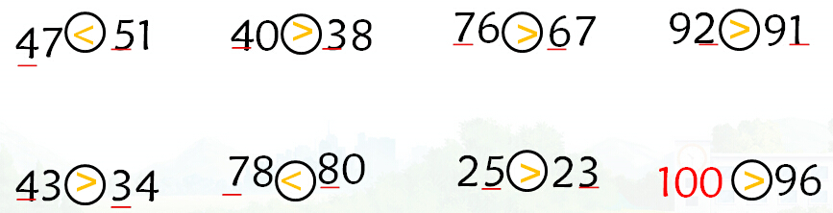  小结比较方法：先比十位上的数，十位上的数大的那个数就比较大；如果十位上的数相同，再比较个位上的数。
1.4拓展练习 | 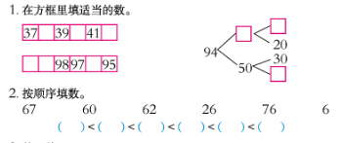
2. 学生自学
2.1跟我学 | 视频部分。  义务教育教科书《数学》(西南师大版)  100以内数的认识  一年级下册  学习目标：  1.通过总复习，让学生全面巩固已经掌握的知识，弥补新课学习时知识掌握的某些缺陷，完成本册教科书的教学目标。  2.沟通所学知识之间的内在联系，使本册知识内容进一步系统化、概括化。  3.巩固对100以内数的认识，包括数位名称、数位顺序、计数单位、进率、  数的读写法、数的大小比较等。  4.在总复习中，培养创新意识和实践能力。
3．常见问题
问题：如何巩固100以内数的认识，提高对100以内数概念的掌握水平？
答：既注重沟通所学知识之间的内在联系，使本册知识内容进一步系统化、概括化，又要巩固对100以内数的认识，包括数位名称、数位顺序、计数单位、进率、数的读写法、数的大小比较等相关知识。

